PUBLICAÇÃO DAS ESCOLAS E FACULDADES QI Nº XX MÊS/XXX

R$ X,XX

EDUCAÇÃO

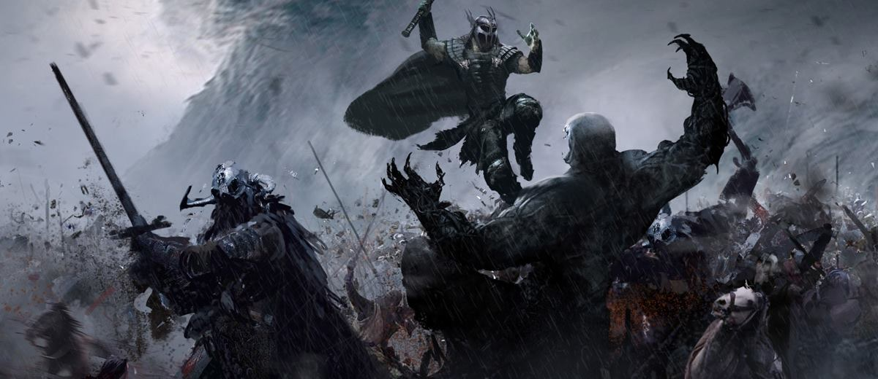‘

O vídeo fornece uma maneira poderosa de ajudá-lo a provar seu argumento. Ao clicar em Vídeo Online, você pode colar o código de inserção do vídeo que deseja adicionar.

Você também pode digitar uma palavra-chave para pesquisar online o vídeo mais adequado ao seu documento. Para dar ao documento uma aparência profissional, o Word fornece designs de cabeçalho, rodapé, folha de rosto e caixa de texto que se complementam entre si.

TRANSFORMAÇÃO PELAS PALAVRAS

Por xx – xx

TECNOLOGIA PARA APRENDER TECNLOGIA

POR XX- XX

O vídeo fornece uma maneira poderosa de ajudá-lo a provar seu argumento. Ao clicar em Vídeo Online, você pode colar o código de inserção do vídeo que deseja adicionar. Você também pode digitar uma palavra-chave para pesquisar online o vídeo mais adequado ao seu documento.

Para dar ao documento uma aparência profissional, o Word fornece designs de cabeçalho, rodapé, folha de rosto e caixa de texto que se complementam entre si. Por exemplo, você pode adicionar uma folha de rosto, um cabeçalho e uma barra lateral correspondentes. Clique em Inserir e escolha os elementos desejados nas diferentes galerias.

Temas e estilos também ajudam a manter seu documento coordenado. Quando você clica em Design e escolhe um novo tema, as imagens, gráficos e elementos gráficos SmartArt são alterados para corresponder ao novo tema. Quando você aplica estilos, os títulos são alterados para coincidir com o novo tema.

Economize tempo no Word com novos botões que são mostrados no local em que você precisa deles. Para alterar a maneira como uma imagem se ajusta ao seu documento, clique nela e um botão de opções de layout será exibido ao lado. Ao trabalhar em uma tabela, clique no local onde deseja adicionar uma linha ou uma coluna e clique no sinal de adição.

INTRODUÇÃO

O vídeo fornece uma maneira poderosa de ajudá-lo a provar seu argumento. Ao clicar em Vídeo Online, você pode colar o código de inserção do vídeo que deseja adicionar. Você também pode digitar uma palavra-chave para pesquisar online o vídeo mais adequado ao seu documento.

Para dar ao documento uma aparência profissional, o Word fornece designs de cabeçalho, rodapé, folha de rosto e caixa de texto que se complementam entre si. Por exemplo, você pode adicionar uma folha de rosto, um cabeçalho e uma barra lateral correspondentes. Clique em Inserir e escolha os elementos desejados nas diferentes galerias.

ASSUNTOS

**Nenhuma entrada de sumário foi encontrada.**

Wilhelm Richard Wagner nasceu no dia 22 de maio no ano de mil oitocentos e treze na cidade alemã Leipzig e faleceu no dia treze de fevereiro no ano de mil oitocentos e oitenta e três na cidade italiana de Veneza.

Consagrou-se como "compositor, maestro, intelectual, ativista político e representante do neo-romantismo alemão, cuja obra influenciou a música ocidental".

Durante três anos viveu em Paris, mas no ano de mil oitocentos e quarenta e dois com vinte e nove anos voltou a morar na Alemanha onde encenou a ópera "Rienzi"´.

Foi nomeado "regente da ópera real" exercendo tal função até o ano de mil oitocentos e quarenta e nove. Defendeu, através de artigos, a revolução alemã que aconteceu em mil oitocentos e quarenta e oito terminando em fracasso. Por esta razão teve que fugir da Alemanha.

Durante os anos de mil oitos centos e quarenta e nove até mil oitocentos e cinquenta e dois escreveu as obras: "Arte e Revolução", "A Arte do Futuro", "Uma comunicação a meus amigos", e "Opera e Drama".

No ano de mil oitocentos e cinquenta e cinco "dirigiu concertos da Filarmônica de Londres". Passou a viver em Zurique até mil oitocentos e oito.

Richard Wagner sonhava com a existência de uma música nacionalista, influenciada nos mitos nórdicos que gerassem uma identidade ao povo alemão.

Richard Wagner era antissemita "em 1850, Wagner publicou O judaísmo na música, em que atacava fortemente a influência judia na cultura e na arte alemã", em que mostrava os judeus como "ex-canibais", trabalhando como negociantes.

No dia vinte e três de julho no ano de mil oitocentos e cinquenta e um Wagner começa a escrever a "ópera As Valquírias" e foi orquestrada tal ópera.

Esta ópera foi baseada nas valquírias que eram virgens e guerreiras que transportavam os heróis ao castelo de Odin, através de seus corcéis.

Foi "influenciado pela filosofia de Schopenhauer, escreveu "Tristão e Isolda"(1857-59)"

No ano de mil oitocentos e cinquenta e nove foi morar em Paris e no ano de mil oitocentos e sessenta e um foi anistiado, mais tarde morou em Viena onde trabalhou como compositor até o ano de mil oitocentos e sessenta e quatro fugindo da prisão por dívidas financeiras.

Foi então morar em Stuttgart ajudado por Ludwig segundo, "rei da Bavária". Na capital da Bavária Wagner durante seis anos apresentou suas óperas. Acabou se endividando-se novamente e se tornou amante "de uma filha casada de Liszt", com que tivera três filhos depois desta se divorciar casou-se com ela em mil oitocentos e setenta. Foi morar no lago de Lucerna em Triebschen. No ano de mil oitocentos e nove Wagner produz a peça teatral "O anel dos Nibelungos" apresentando-a no "Teatro Bayreuth, na Bavária", que fora inaugurado em mil oitocentos e setenta e seis.

A ópera o anel do Nibelungo é na verdade um grupo de quatro óperas compostas por "dramas musicais de uma saga da mitologia alemã: O Ouro do Reno, a Valquíria, Siegfried e o Crepúsculo dos Deuses, denominada de “tetralogia”."

No ano de mil oitocentos e setenta e sete Wagner começou a compor o drama "Parsifal" e apresentando no ano de mil oitocentos e oitenta e dois. “Ditou para a esposa sua autobiografia e morreu devido a problemas cardíacos no dia treze de fevereiro no ano de mil oitocentos e oitenta e três em Veneza."

Seu enterro foi na cidade de Bayreuth na sua casa.